Moja sjećanja i očekivanja
U 1.reazredu mi je bilo dobro .Najbolji mi je prijatelj bio i ostao Ivan Ćapin. Učiteljica je bila i odlična i ostala je!!!!!!!!!!!! Najbolja mi je prijateljica bila Franka Kopilaš . I tako je završilo prvo polugodište .I trako smo sa uspjehom krenuli u drugo polugodište .Tako je završilo i drugo polugodište .
Tako je došao drugi razred tu sam naučio dobro igrati nogomet. Izlet je bio super vidjeli smo otok Zlarin i tamo sam se dobro proveo kupi sam neke školjke i vratili smo se .
Stigao sam i u treći razred s uspjehom prošao sam sa 5 tako je došao kraj prvog polugodišta. Išli smo i na izlet u Zadar pa Nin tu smo uspostavili rat mi smo se borili protiv dekavaca i ekavaca .
Sad me evo u četvrtom razredu tu mi je genijalno ovaj je razred najbolji od svih tri . Tu sam stekao puno prijatelja i prijateljica . Sutra idemo na ekskurziju u Zagorje . U ove četri godine sam naučio puno toga .
U petom razredu očekivam nove nastavnike i predmete i puno uspjeha i tako u svim drugim razredima.

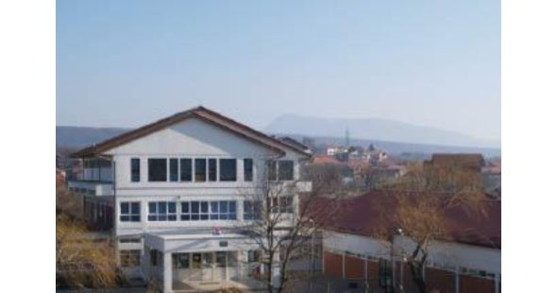Vlado Čoko

